**Trabajo practico 3:   
 “servicio de consultoría técnica”**

**Para poner en práctica sus conocimientos en el ejercicio profesional ustedes simularan tener una empresa de consultoría, donde resolverán los problemas que confrontan sus clientes utilizando los conocimientos adquiridos a lo largo de la carrera y de su experiencia en el campo.  
Este trabajo se divide en dos enfoques, implementación y control por lo que tendrán que hacer dos estudios cada uno dirigido a una disciplina en particular.  
  
Consideremos que la empresa se formó como una SRL en junio del 2020, El primer paso es definir cómo será su empresa ¿cómo se llama?, ¿cómo funciona?, ¿Cuáles son sus aplicaciones (su alcance)?, ¿Quiénes serán sus clientes? Y ¿Cómo piensan comercializarse? Y también que puesto ocuparan ustedes (en este caso la organización está compuesta por ustedes 3, pero con fines prácticos pueden agregar personal ficticio)**

**Además deberían aclarar:\***

* **¿Cuáles son sus planes a corto, mediano y largo plazo?**
* **cuáles son sus principales áreas funcionales (ejemplo: investigación, producción, comercialización, distribución, administración y finanzas.), ¿qué tipo de estructura organizacional van a tener? Hacer un esquema y descripción del mismo.**
* **¿Cuáles son las políticas de la organización? ¿Cuáles son su misión, visión y valores?**

*\*) Estos temas se verán la primer clase luego del receso.*

**Pasado el primer mes de actividad consiguieron 2 clientes (ambos son casos reales pero con detalles cambiados) que están interesados en sus servicios.**

**TP3.1. implementación**

La primera empresa es una PyME dedicada a alimentos de mascotas llamada “pirañita” que para mejorar su competitividad en el mercado han decidido mutar en una empresa tecnológica llamada “automatización pirañita”, vendiendo un sistema de alimentación y control de ecosistemas.   
Siendo la primera empresa en argentina en hacerlo buscan posicionarse en el mercado rápidamente vendiendo productos que sean económicos de producir y vender.  
la información provista por la dueña de la empresa es la siguiente:

<Nuestra empresa ofrece soluciones integrales para el mantenimiento de ecosistemas de peceras y bioterios. Específicamente en las áreas de alimentación, limpieza, oxigenación, iluminación y control de PH.  
Ofrecemos un sistema para la gente que quiera disfrutar de la compañía de mascotas y por trabajo, estudio o diversos motivos no tiene tiempo de mantener el cuidado y control necesario que exigen los acuarios saludables.  
de esta forma pueden disfrutarlos teniendo que prestar un cuidado minimo ya que se simplifican muchos los cuidados.  
un acuario no exige solo cuidado de los peces, sino también de las diversas especies de plantas acuosas y algas que balancean el sistema, proporcionan un lugar adecuado para el nacimiento de alevines y alimentación; al mismo tiempo tiene que embellecer la estética de las peceras de forma natural, sin necesitad de plantas artificiales>  
  
<existen otros emprendimiento similares, como:

Dispensadores de comida  
medidor portátil integrado de PH y temperatura  
control de iluminación  
  
pero nosotros detectamos una oportunidad, no existe un producto que abarque todas las áreas, por eso buscamos vender un producto inteligente que controla todos los parámetros dentro del ambiente (pecera o bioterio)>  
  
<para lograr esto necesitamos que nos diseñen un sistema que se encargue de controlar el calentador de agua para que sea de la temperatura deseada y se mantenga en ese rango, también maneja la potencia del filtro, mide el PH del agua, expendedor de alimento, filtrado y cambio de agua.  
No encontramos productos similares en esta región por lo tanto no sabemos cuánto puede costar pero dado los estudios que realizamos para tener ganancias necesitamos que el precio para un desarrollo básico sea entre $6.500 y $16.000>  
  
  
**en síntesis deber diseñar un prototipo del producto que se adapte a la visión de la empresaria, a los requerimientos técnicos y al costo que establecieron, si alguna de las variables no es viable deben incluirla en el informe.  
hay tres pilares claves a tener en cuenta, el software, los drivers y los mecanismos.  
Una vez entreguen el informe la dueña de la empresa les dará su opinión y si le parece aceptable les pedirá otras condiciones para incluir a su producto a largo plazo**.

**TP3.2. Control**

Dada la situación actual sobre el COVID-19 la empresa Cinemark Hoyts está evaluando diversas alternativas para volver a proyectar películas, entre todas las alternativas posibles están evaluando la posibilidad de volver al autocine (lo que muchas cadenas de cine están haciendo en distintas partes del mundo e incluyo en el interior del país)  
para hacer una prueba se seleccionó la sucursal de temperley, ubicada en el supermercado en la planta superior coto temperley, este lugar cuenta con dos estacionamientos, uno subterráneo y otro lo suficientemente (donde se suelen hacer espectáculos, por ejemplo carpas de circo) grande para proyectar las películas en frente del predio, que está conectada al supermercado por un puente peatonal - galería lo suficientemente grande como para colocar el equipo de proyección entre otras cosas  
el gerente del cine se contacta con ustedes porque tiene ciertas preocupaciones:  
<buenas días, espero que estén bien.  
como te comente estamos armando un autocine en el estacionamiento frente de coto, tenemos el espacio y la instalaciones para colocar la pantalla y controlar el proyector, arriba en la galería, donde también vamos a estar guardando los pochoclos y las bebidas pero lo único que no me deja dormir es el tema del sonido, si ponemos bafles vamos a tener problemas con los vecinos, además de que no solo van a ver la película gratis si no que la van a ver y escuchar, pensamos en trasmitir el sonido directamente al los autos o a los celulares, por radio o bluetooth pero me sigue preocupando como hacerlo y necesitamos evitar las interferencias (ruido) y algún hackeo, les pido que me presenten algunas alternativas así las vemos con mis jefes.   
Desde ya muchas gracias>

**En este caso deberán buscar alternativas para trasmitir el sonido de las películas a los automóviles (se estima que hay entre 80 a 120 autos como máximo) garantizando una buena recepción, sin tener señales indeseadas y que no sea posible el ingreso ilegal**  
  
mapa del lugar: <https://goo.gl/maps/6AdBEb7jvKLxsQYD9>  
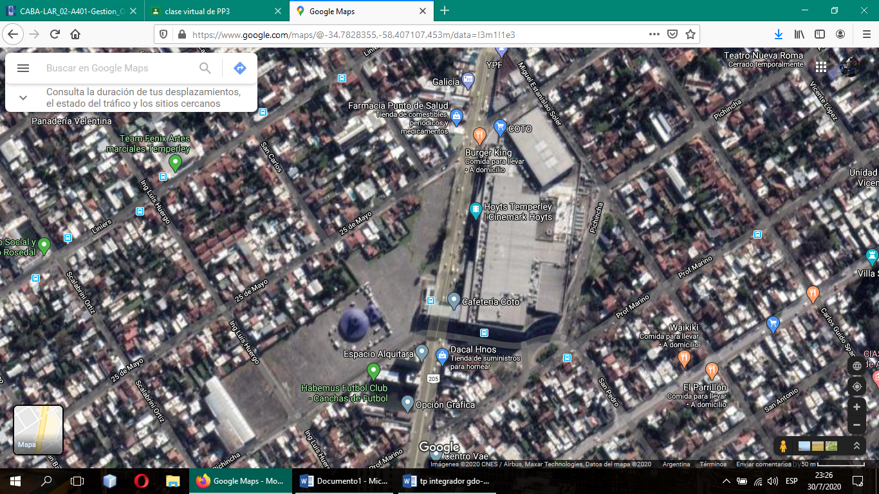

Predio para auto cine

Galería-puente disponible para el equipo necesario

Hipermercado coto temperley

**Trabajo practico 4:   
 “investigación de nuevas tecnologías”**

**Busquen al menos 3 nuevas tecnologías que se puedan utilizar en la industria 4.0 y que ustedes crean que van a estar utilizando en los próximos 5 o 10 años.  
también es aceptada una nueva aplicación de una tecnología ya existente   
Realizar un informe de cómo funcionan, que aplicaciones tendrán y por qué creen que son relevantes.\*\***

*\*\*) en la segunda clase luego del receso veremos unos ejemplos. Como son los exoesqueletos, la ropa inteligente y el aerogel*